Уважаемые руководители общеобразовательных учреждений!!!

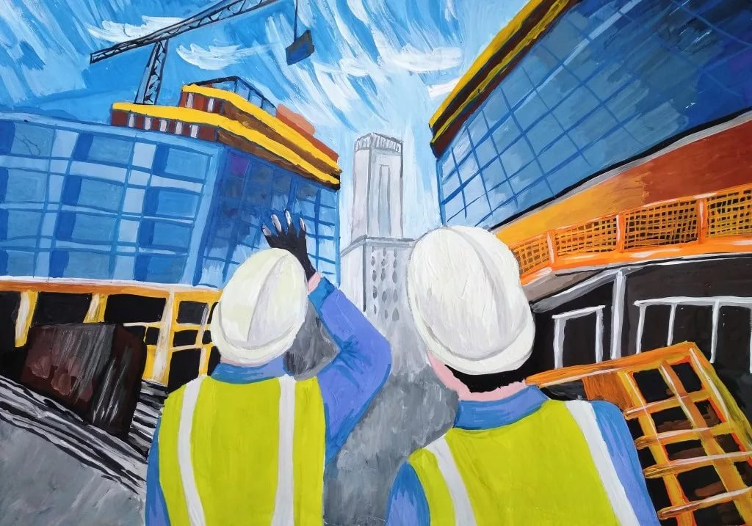Администрация Таштыпского района информирует о проведении конкурса детских рисунков «Охрана труда глазами детей». Конкурс проводится в целях привлечения внимания общественности к проблемам производственного травматизма и его профилактике, начиная со школьной скамьи, и формирования осознанного отношения подрастающего поколения к вопросам безопасности труда и сохранения здоровья. Конкурс проводится по двум возрастным категориям:
- с 7 до 9 лет (включительно);
- с 10 до 15 лет (включительно).
Работы выполняются на любом материале (ватман, картон, холст и т.д.) форматов А4, А3, в любой технике рисования (масло, акварель, тушь, цветные карандаши, мелки и т.д.) без рамок и ламинирования.
Работы должны иметь этикетку размером 5 см х10 см, на которой указаны название работы, фамилия, имя, отчество автора, возраст. Содержание работы должно соответствовать заданной тематике.
Лучшие конкурсные работы от Республики Хакасия, будут представлены на выставке детских рисунков «Охрана труда глазами детей», в рамках Недели охраны труда в период с 22 по 26 апреля 2019 года в городе Сочи.
Конкурсные работы предоставляются в Администрацию Таштыпского района (203 кабинет, специалист по охране труда) до 14.01.2019г.

